蛋卷 用户手册

# 概述

“蛋卷”全称为“新蛋问卷调查系统”。是为了满足新蛋全球员工内部投票，并防止刷票以及三方问卷系统IP限制问题而开发的内部系统。

系统现支持中、英文，点击框架语言切换按钮即可切换。

# 主页

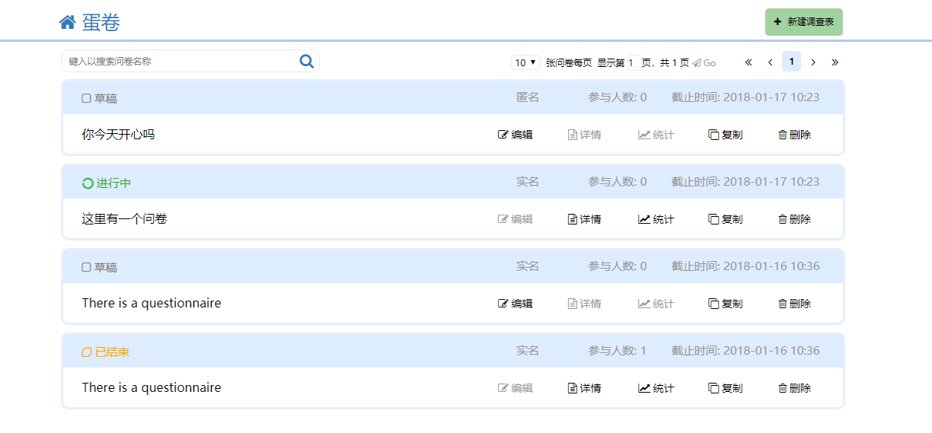

点击主页上部左侧“蛋卷”文字可返回首页，点击右侧可新建问卷。

部分页面可或只可点击“蛋卷”文字返回首页。

搜索框可且只可匹配问卷标题。输入文字后点击放大镜图标或敲入回车键以进行搜索。

可在搜索框右方设计每页展示的问卷数目。默认为10，可选5，10，15，20。右侧输入框可输入数字以快速到达特定页。输入数字后点击右侧“Go”按钮或敲入回车键以进行跳转。

页码展示可快速进入临近页码，并提供进入第一页，上一页，下一页，最后一页的快速按钮。

问卷展示面板展示了问卷现处状态。绿色旋转圈代表“进行中”，橙色叶子代表“已结束”，灰色圆角正方形代表“草稿”。

同行接下来的信息有：实名/匿名问卷，现已参与的人数，截止时间。

下行展示问卷标题，点击标题可预览问卷，模拟答题人答题界面，并可查看问卷的答题地址以用于复制并发给他人。

编辑按钮可对处于草稿状态的问卷进行编辑/发布等操作。

详情按钮可查看参与该问卷的所有人的答卷信息。匿名调查无法使用此功能。

统计按钮用于统计调查表的结果。

复制用于复制一份调查表并进入编辑界面，一切信息均与被复制对象相同。

删除用于删除某张调查表。包括问卷结构以及答题人的答题信息。

# 新建

点击主页头部新建按钮可进入新建界面。

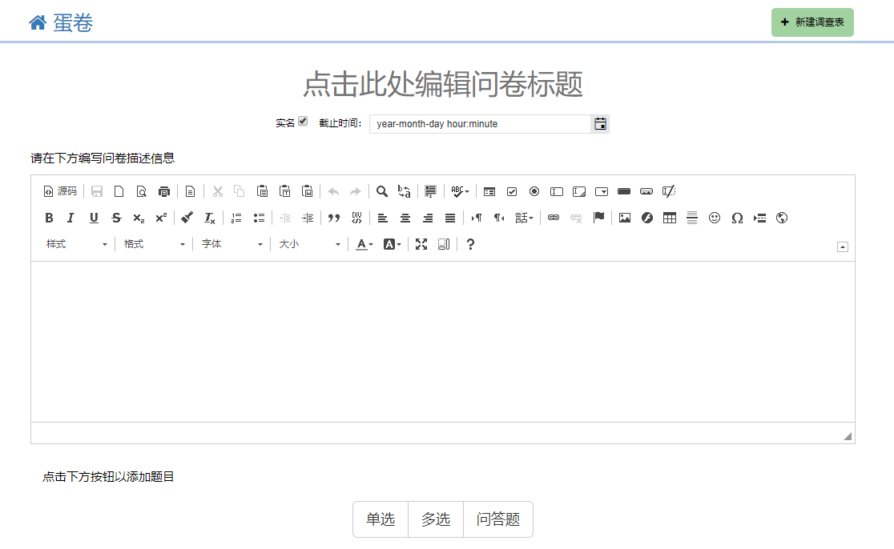

最上部可点击并输入问卷的标题。最多为50个字符

次行可设置问卷是否实名以及截止时间。两项信息均会在答题界面的相同位置展示。

描述信息用于介绍本次调查，可自定义格式，具体功能及使用以三方插件为准。格式标签与文字描述总和最多为2000个字符

接下里的三个按钮分别用于向问卷中添加“单选题”，“多选题”，“问答题”。

各题均可在头部设置是否必填，必填题将会在答题界面的题干尾部用红色字体的“*”代表必填。同时提供拖拽功能进行题目的重排序。当然也可以点击上移下移按钮进行微调，以交换相邻两道题的位置。点击删除图标则可删除此题。

在题目相应位置可编辑题干和选项信息。题干最多为100个字符，选项最多为80个字符，在特定选项右侧点击“加号”可添加一个选项在其下方，最多可添加26个选项。点击“删除”图标可删除此选项，最少可删至1个，对于多选题，删除至1个选项的题目将毫无意义。

单选题：

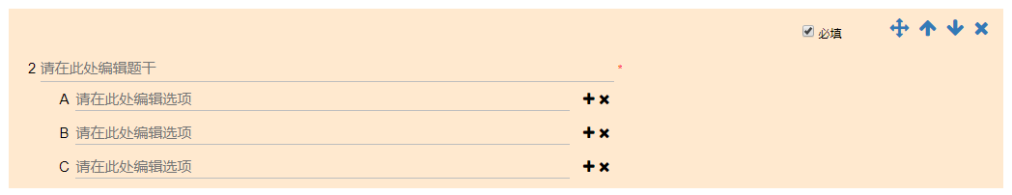

多选题：

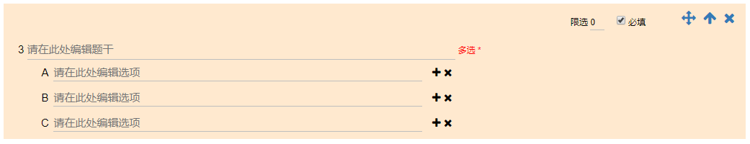

多选题于单选题的不同是多了一个“限选” 设置，此值默认为0，代表不限制选择数量。设置其他自然数，则代表该题只能选择特定数量的答案。同理，答题人可在题干尾部的红色字体中看到有关提示。

问答题：

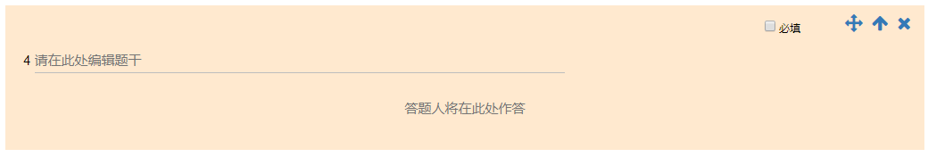

发布/保存/预览：

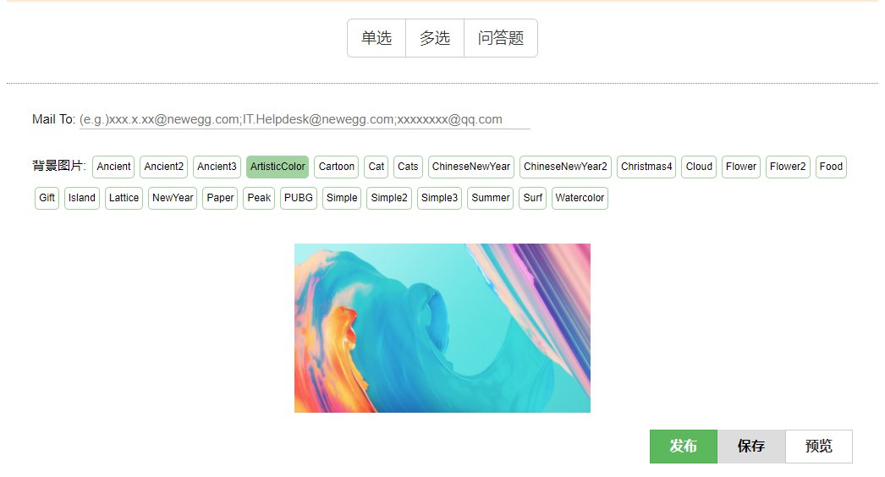

编辑问卷后，可设置Mail To字段，用于在问卷发布时，邮件通知相关邮件组或个人参与问卷。其中多个邮件组或个人用冒号分开，同输入框的提示信息类似。

背景图片为答题时用户的背景图片，点击各图片名称即可在其下方看到图片，在此点击已选择图片可删除背景图片。同时我们强烈建议您发布问卷之前，点击“预览”按钮进行预览，模拟答题用户的答题界面。

保存按钮用于保存当前问卷，以便下次继续编辑。你所填写的所有问卷相关信息均会被保存并在下次编辑时恢复。“保存”不会对输入的合法性做任何检查。

发布按钮用于发布问卷，若问卷的填写不满足预设要求，则会出现下图的提示。



其中不满足的地方均会用红底白字的徽章做出提示。

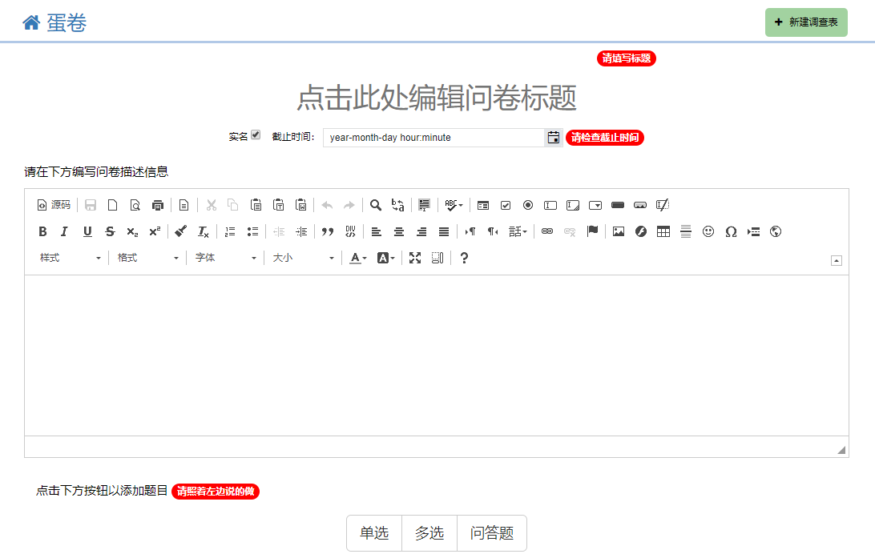

预设条件大致包括：标题，截止时间，各题题干，选项不得为空，截止时间不得早于当前时间。满足上述条件即可成功发布，部分预设条件会在您输入时便进行检测并提示输入不合法。

发布成功后会出现下图界面。发布失败则界面将停留在本页，并表征本系统已出现bug，如有需要请联系E.T.部门。

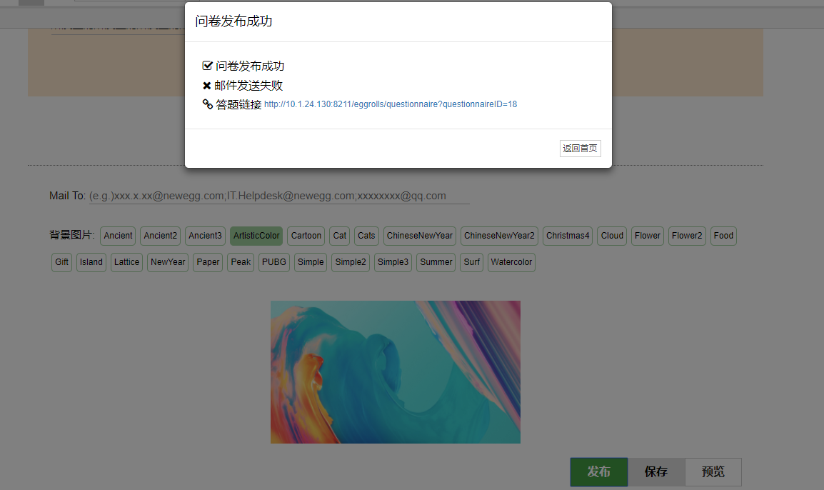

可对答题链接进行拷贝并发送给特定人或邮件组以手动邀请他人参与问卷。发布成功后只提供返回首页按钮。

# 详情

当有人参与问卷后，点击详情按钮将出现所有参与人的信息。当然无人参与时会显示为未找到任何答卷。

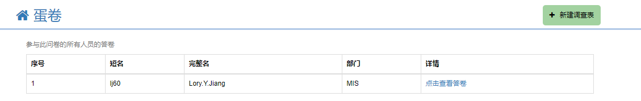

点击右侧“点击查看答卷”，可查看此人的完整答卷信息。

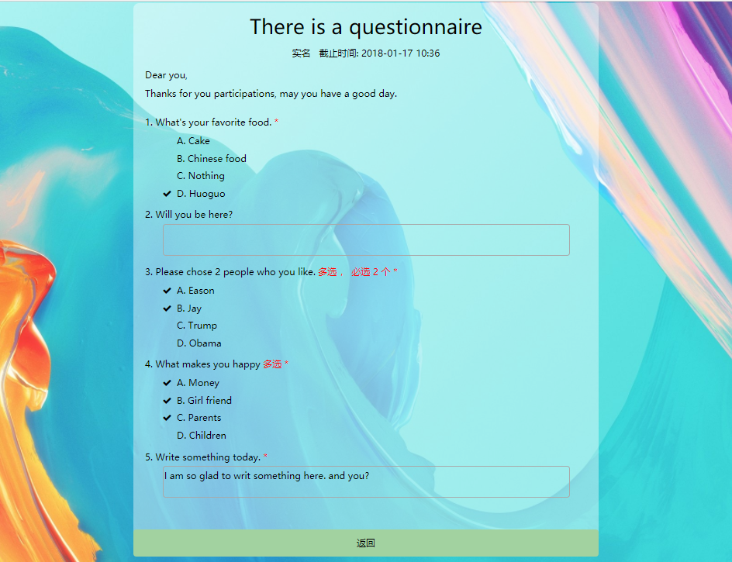

点击返回可返回详情界面，再次点击“蛋卷”可返回主页。

# 统计

统计头部绿色柱状左侧可点击“导出结果”将统计结果导出为.xls格式。导出结果仅包括选择题，不包括问答题。

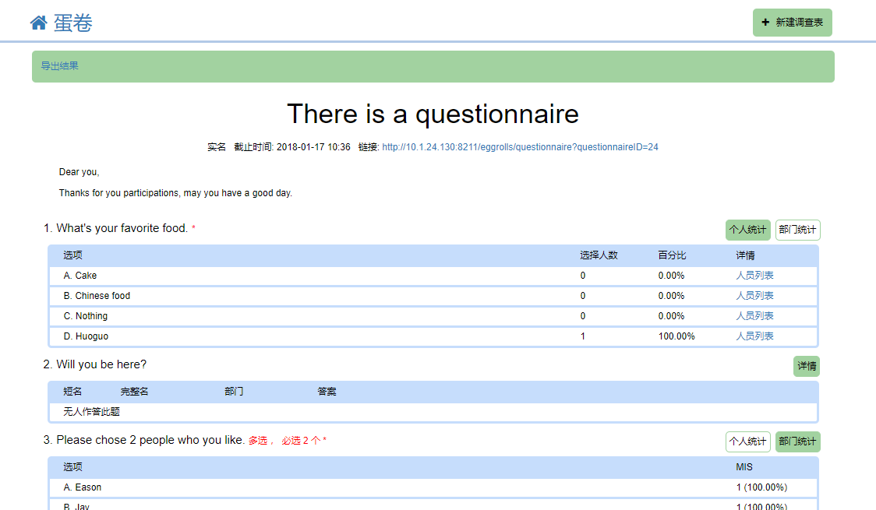

选择题可按个人和部门统计。按个人时，选择人数为选择该选项的人数，百分比为选择人数/填写过问卷的总人数。实名情况下，点击人员详情可查看所有选择该选项的人员信息。

按部门统计时时，各部门的数字带表该部门选择该选项的人数，紧跟其后的括号表示该部门选择此选项的人数/所有选择此选项的人数

问答题则需要点击题干右侧的“详情”按钮以展开每个人针对此题的回答。若无人作答此题，将会做出提示。





# 作答

点击首页的问卷标题进入的预览界面，或点击“统计”进入的统计界面均可查看到问卷的答题链接地址。进入该地址后，可进行答题。

点击各选项或输入框即可进行答题操作。其中，题干后的红色“*”代表必答题，其他限制信息将以文字直接描述。点击“提交”按钮时，系统将进行答案合法性验证，不满足验证条件的题目将被标红。

问答题答题字符限制为2000个。

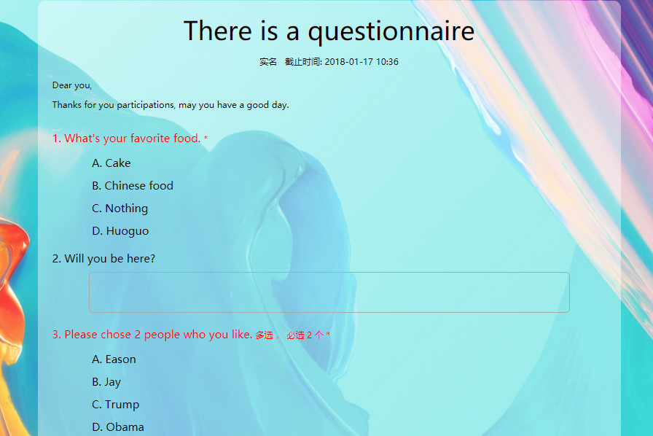

验证条件大致为预防：带“*”题未作答，多选题答案数量与必选数量不符等。

成功提交后，若提交成功，出现下图所示画面则代表提交答案成功。



其他提交失败情况也将会做出相应提示。